РЕЗЮМЕ ВЫПУСКНИКАИНЖЕНЕРНО-ЭКОНОМИЧЕСКОГО ФАКУЛЬТЕТА

І. Общие сведения
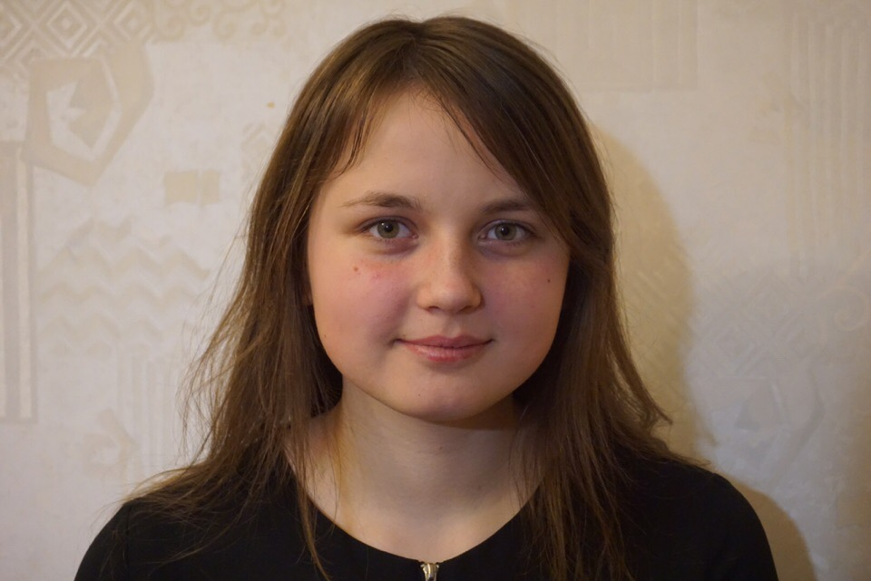
Фамилия, имя, отчество | Куликовская Дарья Сергеевна
Дата рождения/гражданство | 01.04.1999/ РБ
Факультет | Инженерно-экономический
Специальность | Экономика и управление на предприятии
Семейное положение | Не замужем
Место жительства (указать область, район, населенный пункт) | г. Берёза, Брестская область
E-mail | Dashakul01@gmail.com
Социальные сети (ID)* | −
Мобильный телефон | +375 29 798-40-36

*По желанию выпускника, для открытого представления в сети интернет.
ІІ. Результаты обучения
Основные дисциплины по специальности, изучаемые в БГТУ  Дисциплины курсового проектирования | 1. Экономика организации  2. Анализ хозяйственной деятельности  3. Планирование и прогнозирование экономики  4. Бухгалтерский учет  5. Организация производства  ...  - Макроэкономика  - Экономика организации  - Менеджмент  - Технология и оборудование производства стеклянных изделий  - Инвестиционное проектирование  - Анализ хозяйственной деятельности  - Организация производства
Средний балл по дисцип-линам специальности | 5,5
Места прохождения практики | ОАО «Керамин», ОАО «Забудова», Филиал № 3 «Минский комбинат силикатных изделий» ОАО «Белорусский цементный завод», ОАО «Радошковический керамический завод».
Владение иностранными языками (указать язык); наличие международных сертификатов: ТОЕFL, FСЕ/САЕ/СРЕ, ВЕС и т.д. | Английский язык (средний уровень)
Дополнительное образование (курсы, семинары, стажировки др.) | -
Компетенции по использованию современных программных продуктов | MS Office (Word, Exсel, PowerPoint) (хороший уровень пользователя)
Научно-исследовательская работа(участие в проектах, конкурсах, и др.) | -
Стажировки/Опыт работы | Член бригады ресторана
ІІІ. Самопрезентация
Жизненные планы, хобби и планируемая сфера деятельности | Работа в сфере экономики, профессиональный рост, развитие, самосовершенствование
Личные качества | Исполнительность, обучаемость, ответственность, стрессоустойчивость.
Желаемое место работы (область/город/предприятие) | г.Минск/ Брестская обл.

